Министерство науки и высшего образования Российской Федерации Федеральное государственное автономное учреждение высшего образования «Пермский национальный исследовательский политехнический университет»

Лабораторная работа

**“Равнобедренный треугольник”**

Выполнил:

студент группы РИС-23-1б

Жуланов Никита Андреевич

Проверила:

доцент кафедры ИТАС

О. А. Полякова

2023 г.

**Разработка алгоритма работы машины Тьюринга**

**Постановка задачи:**

Необходимо нарисовать равнобедренный треугольник из звёздочек, основание которого равно N. Количество звёздочек на строке 2*i-1, где i – номер строки.

**Анализ задачи:**

1. Проверяем введённое N на нечётность и >= 3.
2. Строк будет (N+1)/2 – внешний цикл.
3. Каждая строка состоит из подстроки пробелов и подстроки звёзд.
4. Граница пробелов p = (N-1)/2; в каждой следующей строке p уменьшается на 1 – внутренний цикл.
5. Граница звёздочек z = 1; в каждой следующей строке z увеличивается на 2 – внутренний цикл.
6. Пробелы, завершающие строки, не учитываются.

**Блок-схема алгоритма:**

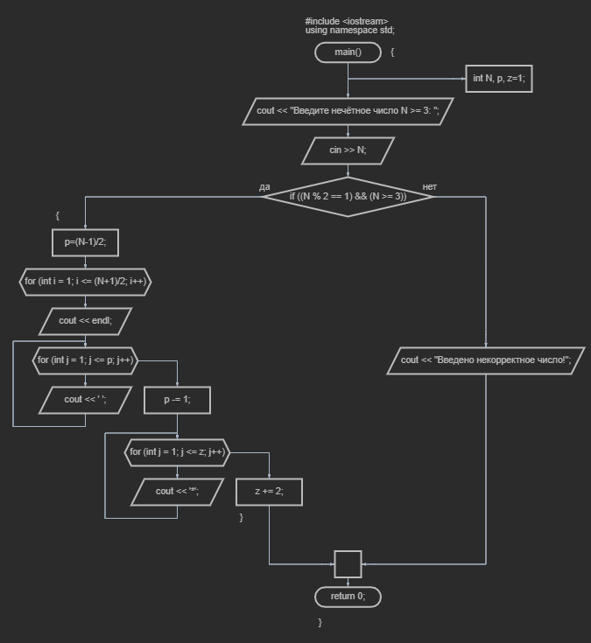

**Алгоритм на C++:**

#include <iostream>

using namespace std;

int main() {

    int N, p, z=1;

    cout << "Введите нечётное число N >= 3: ";

    cin >> N;

    if ((N % 2 == 1) && (N >= 3)) {

        p=(N-1)/2;

        for (int i = 1; i <= (N+1)/2; i++) {

            cout << endl;

            for (int j = 1; j <= p; j++) {

                cout << ' ';

            }

            p -= 1;

            for (int j = 1; j <= z; j++) {

                cout << '*';

            }

            z += 2;

        }

    } else {

        cout << "Введено некорректное число!";

    }

}

**Результаты:**

|  |  |
| --- | --- |
| **N** | **Результат** |
| 0 | Введено некорректное число! |
| 2 | Введено некорректное число! |
| 3 |  |
| 4 | Введено некорректное число! |
| 5 |  |
| 7 |  |
| 8 | Введено некорректное число! |

**Вывод:**

Я смог реализовать алгоритм, который корректно рисует равнобедренный треугольник из звёздочек по заданному условию.